СОГЛАСОВАНО:
Директор школы: С.Н. Топкасова
Зам. директора школы: И.Л. Зырянова

7А класс | режим | учитель | Домашние задания со 15 апреля до 19 апреля 2024 года
 |  |  | Понедельник 15.04
разговор о важном |  | Колондаева Е.А. | https://razgovor.edsoo.ru/topic/94/grade/57/
математика |  | Тимошенко Е.А. | Тема: Решение задач с помощью систем уравнений. (п. 45)  1. Устная работа.  - Придумайте задачу, для решения которой нужно составить систему уравнений:  5х+7у=45,  у-х=3.  2. Формирование умений и навыков.  - Внимательно прочитайте задачу 1107 в учебнике.  - О чем говорится в задаче?  - Составим таблицу и заполним ее (4 столбца и 4 строки)  - Первую (верхнюю) строку начинаем заполнять со второго столбца, обозначим "А, работа", третий столбец - "k, производительность" и четвертый - "t, время".  - Первый столбец заполняем со второй строки соответственно: Первый автомат, Второй автомат, Совместная работа.  - Пусть первый автомат изготовлял в час "x" деталей, а второй - "y" деталей.  - Ответьте на вопросы и заполните таблицу:  /если первый автомат работал 3 часа, изготавливая по "х" деталей в час, сколько он выполнил?  /если второй автомат работал 2 часа, изготавливая в час "у" деталей, сколько он изготовил деталей?  / Работая вместе, сколько деталей изготовят два автомата? (полученное выражение будет первым уравнением в системе)  / в столбике "k, промзводительность", первый автомат - "х", второй - " у", а вместе какую производительность? (полученное выражение запишите в последнюю строку)  / время работы у первого - 3 часа, у второго - 2 часа, совместно они работали тоже 2 часа.  Проверьте правильность заполнения таблицы по фото внизу.  - Теперь составим второе уравнение для нашей системы.  -Так как по условию задачи сказано, что четвертая часть деталей, изготовленных обоими автоматами за 2 часа, составила 150 штук, то составим уравнение: 2(х+у)=4•150  Это второе уравнение.  Составим и решим систему уравнений:  3х+2у=720,  2(х+у)=4•150.  - Решаете систему уравнений самостоятельно.  - Проверьте свое решение. Ответ должен получиться: 120 и 180 деталей.  3. Закрепление изученного.  - Внимательно прочитайте задачу 1118, попробуйте решить самостоятельно, проверьте решение по фото ниже  Высылать на проверку НЕ НУЖНО!!!
иностранный язык |  | Запорожец Е.В.
география |  | Земляных Е.С. | Тема: Особенности природы Евразии. Онлайн урок на платформе сферум. Если нет возможности выйти на урок, прочитайте параграф 43, на стр 135, выполнить мои географические исследования.
русский язык |  | Пухова Т.А. | Тема: Предлог как часть речи.  1 вариант урока: Онлайн-урок на платформе «Сферум»  2 вариант урока: учебник, с. 27-29, на с. 27 прочтите задание в серой рамке, выполните устно; с. 28, прочтите правило, выполните упр. 340, прочтите теоретические сведения возле черты на с. 28, выполните упр. № 342.  3 вариант урока: Посмотрите видео-урок: https://resh.edu.ru/subject/lesson/2632/main/  Выполните тренировочные задания: https://resh.edu.ru/subject/lesson/2632/train/#169448  Результат и любые вопросы по теме урока отправлять в личные сообщения ВК: https://vk.com/best_teacher45
ИЗО |  | Байкалова О.Н. | посмотреть видео- https://resh.edu.ru/subject/lesson/2109/main/  Выполнить тренировочные задания - https://resh.edu.ru/subject/lesson/2109/train/#209791  Результат выслать учителю.
обществознание |  | Зырянова И.Л. | https://resh.edu.ru/subject/lesson/2921/main/
Вторник 16.04
литература |  | Пухова Т.А. | Тема: «Леонид Николаевич Андреев, «Кусака»  Учебник, с . 91-101 (СТРАНИЦЫ МОГУТ ОТЛИЧАТЬСЯ! Смотрите по содержанию учебника!)  Познакомиться с биографией писателя; прочитать произведение «Кусака». Ответить на вопросы:  - Какие чувства и переживания вызвал у вас рассказ «Кусака»? Как вы понимаете выражения: «Всей своей собачьей душой расцвела Кусака», «Жёлтыми огнями загорелась осень...»? Помогают ли эти выражения понять авторское отношение к описываемым событиям?  - Почему собака не доверяла людям? Как люди относились к енй? Кому было жалко собаку?  - Как вела себя Кусака, когда люди покинули дом? Как описание природы помогает понять собачью тоску?  - Что хотел напомнить людям автор?  - Выслать в личные сообщения с пометкой: чья работа и класс.
физика |  | Топкасова С.Н. | «Измерение атмосферного давления. Опыт Торричелли.  - Прочитайте параграфы 44,45 в учебнике или посмотрите видеоурок (https://www.youtube.com/watch?v=EH6GnJdflEI). Устно ответьте на вопросы в конце параграфа. Письменно выполните упражнение 21 №1 и №5.  - Исследовательская работа: Проведите практическое задание на стр 131. Выводы запишите в тетрадь.  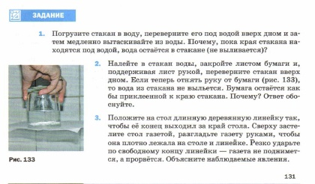
математика |  | Тимошенко Е.А. | Тема: Вписанная окружность (новый учебник - п. 77)  1. Устная работа  - Какая окружность называется вписанной в многоугольник?  - Какой многоугольник называется описанным около окружности?  - Сколько окружностей можно вписать в треугольник?  - Каким свойством обладают стороны четырехугольника, описанного около окружности?  2. Формирование умений и навыков.  Выполните письменно задание на фото.  Оформляйте решение задачи правильно. Не забудьте о чертеже и данных на нем.  - Фото выполненного задания высылайте в личные сообщения. Просьба, фотографировать, чтобы было видно четко и ясно решение!
биология |  | Земляных Е.С. | Грибы. Общая характеристика. Онлайн урок на платформе сферум. Если нет возможности выйти на урок, в учебнике прочитайте параграф грибы, выполните задания на платформе ЯКЛАсс, либо приготовьте сообщение о грибах Курганской области и их значении в жизни человека.
физическая культура |  | Подвигин П.А.
Исследовательская работа на уроках биологии |  | Земляных Е.С. | По исследовательской работе на уроках биологии готовьтесь к защите проекта.
русский язык |  | Пухова Т.А. | Тема: Употребление предлогов  1 вариант урока: Онлайн-урок на платформе «Сферум»  2 вариант урока: учебник, с. 30-32, на с. 30 прочтите теоретические сведения возле черты, выполните упр. № 345, на с. 31 выполните упр. 348  3 вариант урока: 3 вариант урока: Посмотрите видео-урок: https://resh.edu.ru/subject/lesson/2632/main/  Выполните тренировочные задания: https://resh.edu.ru/subject/lesson/2632/train/#169448  Результат и любые вопросы по теме урока отправлять в личные сообщения ВК: https://vk.com/best_teacher45
Среда 17.04
история |  | Викулина А.Н. | Изучить &22 №1-4 или выполнить задание на "Я-класс"
иностранный язык |  | Запорожец Е.В.
русский язык |  | Пухова Т.А. | Тема: Производные и непроизводные предлоги.  1 вариант урока: Онлайн урок на платформе «Сферум»  2 вариант урока: учебник, с. 32-34, на с. 32 прочтите теоретические сведения, выполните упр. № 352, на с. 33 выполните упр. 353, на с. 34 выполните упр. 356  3 вариант урока: Посмотрите видео-урок: https://resh.edu.ru/subject/lesson/2631/main/  Выполните тренировочные задания: https://resh.edu.ru/subject/lesson/2631/train/  Результат и любые вопросы по теме урока отправлять в личные сообщения ВК: https://vk.com/best_teacher45
математика |  | Тимошенко Е.А. | Контрольная работа по теме "Решение систем уравнений с двумя переменными"  - Письменно выполните задания контрольной работы, каждый свой вариант. Фото ниже.  Выслать выполненную работу нужно на проверку в личные сообщения мне!  https://vk.com/photo186362004_457244544
немецкий язык |  | Запорожец Е.В.
Вероятность и статистика
Четверг 18.04.24.
технология |  | Байкалова О.Н.
физика |  | Топкасова С.Н. | «Атмосферное давление на различных высотах»  1.Прочитайье параграф 46, 47 или посмотрите видеоурок (https://www.youtube.com/watch?v=ji9gOzIrOWE)  - Письменно в тетради ответьте на вопросы  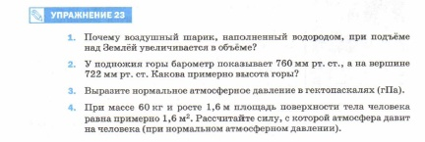  Кому интересно: Найдите информацию в сети Интернет и сделайте доклад на тему « Применение атмосферного давления в быту и технике».
музыка |  | Викулина А.Н. | Просмотреть видео - урок https://www.youtube.com/watch?v=lt5Kieb_zBQ  и ответить на вопрос "Что такое Рапсодия? Какие отличительные черты у рапсодии?"
литература |  | Пухова Т.А. | Тема: «Леонид Николаевич Андреев, «Кусака»  Учебник, с . 91-101 (СТРАНИЦЫ МОГУТ ОТЛИЧАТЬСЯ! Смотрите по содержанию учебника!)  Познакомиться с биографией писателя; прочитать произведение «Кусака». Ответить на вопросы:  - Какие чувства и переживания вызвал у вас рассказ «Кусака»? Как вы понимаете выражения: «Всей своей собачьей душой расцвела Кусака», «Жёлтыми огнями загорелась осень...»? Помогают ли эти выражения понять авторское отношение к описываемым событиям?  - Почему собака не доверяла людям? Как люди относились к енй? Кому было жалко собаку?  - Как вела себя Кусака, когда люди покинули дом? Как описание природы помогает понять собачью тоску?  - Что хотел напомнить людям автор?  - Выслать в личные сообщения с пометкой: чья работа и класс.
иностранный язык |  | Запорожец Е.В.
Математика (геометрия) |  | Тимошенко Е.А. | онлайн-урок  Тема: Описанная окружность. (новый учебник - п. 78)  1. Актуализация опорных знаний и умений.  - На примере покажите, что окружность может быть вписанная в многоугольник, а может и такой не являться, но быть внутри многоугольника.  - Можно ли показать это же на примерах с треугольником?  2.1. Изучение нового материала.  - Внимательно изучите материал пункта.  Выпишите самое главное и выполните необходимые чертежи по данной теме.  2.2. Изучение нового материала.  - Если есть возможность, перейдите по ссылке на обучающее видео по данной теме:  https://youtu.be/I37Pg_JQ4K8?si=aUQHH6rb2hAGBqJD  Изучите и выполните краткий конспект по данному видео с чертежами, если не делали конспект по материалу учебника.  3. - В чем отличие вписанной окружности от описанной около многоугольника.  - В чем сходство?  Выслать фото конспекта с чертежами в личные сообщения!  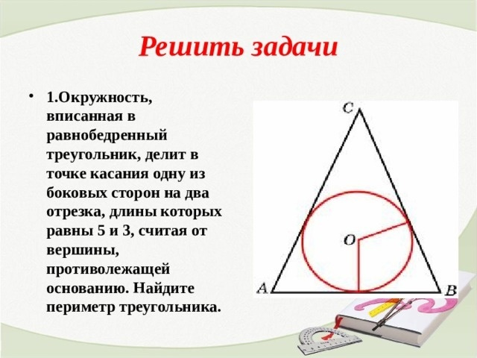
функциональная грамотность (матем.)
 | Пятница 19.04.24
история |  | Викулина А.Н. | &23 изучить №1-3 или выполнить задание на "Я-Класс"
география |  | Земляных Е.С. | Западная, северная , северо - восточная и восточная азия. Прочитайте параграфы 44,45, на сайте учи.ру выполните задания.
физическая культура |  | Подвигин П.А.
информатика
математика |  | Тимошенко Е.А. | Тема: Работа над ошибками.  Онлайн-урок.
русский язык |  | Пухова Т.Н. | Тема: Простые и составные предлоги. Морфологический разбор предлога  1 вариант урока: Онлайн-урок на платформе «Сферум»  2 вариант урока: учебник, с. 36-37 Прочтите теоретические сведения, выполните упр. №360, 361 (упр. 361 выполняете прямо в учебнике простым карандашом); на с. 37 изучите порядок морфологического разбора предлога, выполните упр. № 362.  3 вариант урока: Посмотрите видео-урок: https://resh.edu.ru/subject/lesson/2609/main/  Выполните тренировочные задания: https://resh.edu.ru/subject/lesson/2609/train/#198010  Результат и любые вопросы по теме урока отправлять в личные сообщения ВК: https://vk.com/best_teacher45

